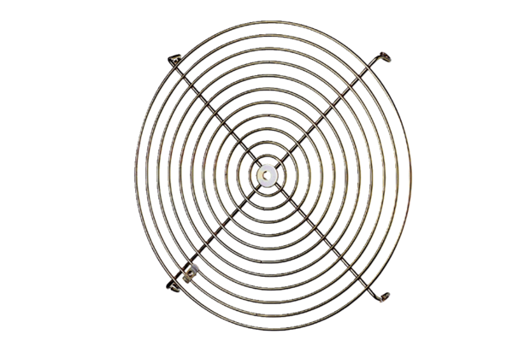Schutzgitter SGM 22 ExVerpackungseinheit: 1 StückSortiment: C
Artikelnummer: 0150.0132Hersteller: MAICO

